День защитников Отечества.
Проект »Жить – Родине служить»
Цель. Знакомить с историей Российской армий и ее ролью в современном обществе, воспитывать чувство гордости и уважения к нашим героическим предкам и сегодняшним защитникам Отечества.
Задачи:
1. Познакомить с былинными и сказочными богатырями, рассказать о том, что объединяет их с людьми военных профессий, живущими в настоящее время.
2. Научить гордиться воинами, защищавшими нашу Родину в разные периоды ее истории.
3. Познакомить с особенностями службы моряков, летчиков, танкистов, пехотинцев, пограничников, ракетчиков, связистов и их подготовки к защите Отечества (воспитание трудолюбия, смелости, храбрости, физическая подготовка, обучение управлению сложной техникой)
4. Подвести к обобщению: наша армия защищает всех детей, наша армия - армия-освободительница, миролюбивая и гуманная.

Работа с общественными организациями.
Помощь в организации экскурсии в сельскую библиотеку
Физкультурный досуг « Посвящение в солдаты»
Работа с родителями
1. Проведение собрания пап с целью подготовки встречи с детьми для ознакомления их с различными родами войск.
2. Изготовление атрибутов к сюжетно-ролевым играм на военную тематику.
3. Помощь родителей в подготовке К В Н « Лучше папы друга нет».
Работа с детьми
1. Беседа о русских богатырях, рассматривание их доспехов.
2. Конкурс рисунков по сюжетам былин, русских народных сказок и сказок А.С. Пушкина.
3. Беседы на тему « Никто не забыт, ничто не забыто», о родах войск. О флаге и знамени, о почетном карауле у воинского знамени, о воинском долге и чести.
4. Встреча с папами, служащими в разных родах войск( летчик, летчик морской, авиации, связист, ракетчик).
5. Изготовление солдатиков для подарков папам.
К В Н «Лучше папы друга нет»
- Конкурс «Улитки»
Играющие встают в линию. По команде ведущего начинают движения к финишу.
Выигрывают игроки, пришедшие последними. Стоять на месте нельзя.
- Конкурс «Скомкай газету»
Перед участниками на полу стелются газеты. Тот, кто левой рукой соберёт газету в кулак, тот победил.
- Конкурс «Пронеси коробок».
На плечи игрокам положить спичечные коробки, как погоны. Задача: Добежать до указанного места и не уронить коробки.
4.Конкурс « По болотным кочкам».
Играющий кладет лист бумаги на пол и встаёт на него, затем- другой лист и перебирается на него.
Побеждают участники, пришедшие первыми.
5. Конкурс « Успей одеться»
На финише перед каждой командой одежда. Побеждает команда, закончившая перебежку раньше.
6. Конкурс « Собери кубики».
Это фотография людей в какое-то мгновение жизни.
8. Конкурс « Сочини рассказ».
Каждой команде даётся по 3 газеты .
Задача: из газетных заголовков составить маленький рассказ за определенный промежуток времени.
9. Составить список овощей мужского рода; женского рода.
10. Кто больше придумает слов из слова НАСТУПЛЕНИЕ.

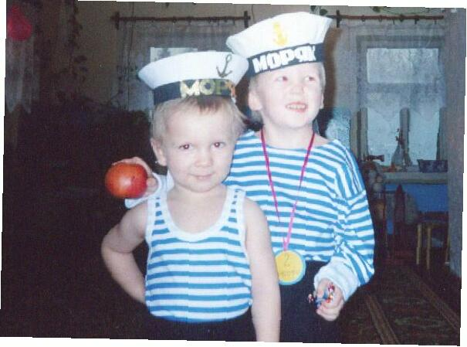
Друзья

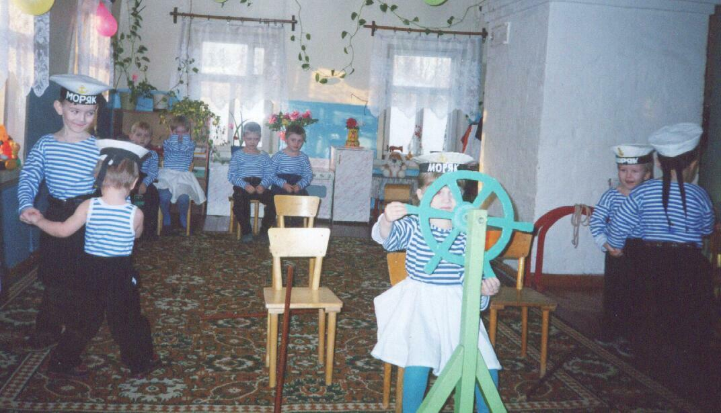
Моряки
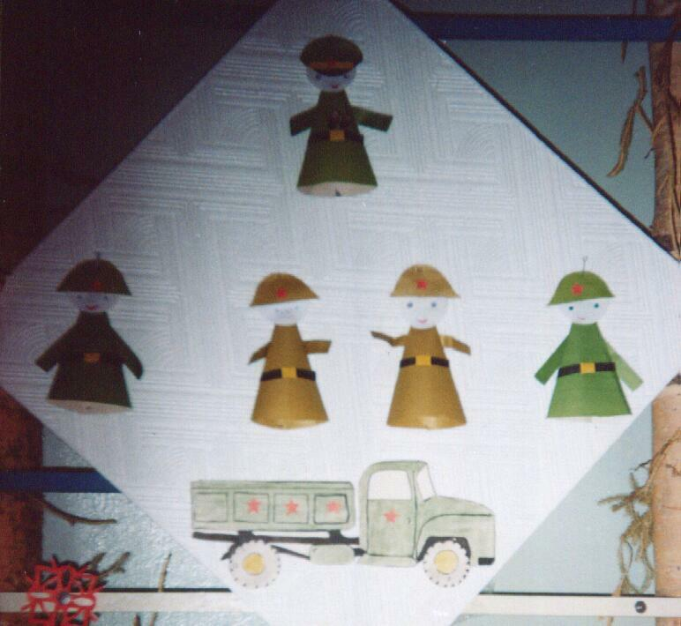
Подарок папам
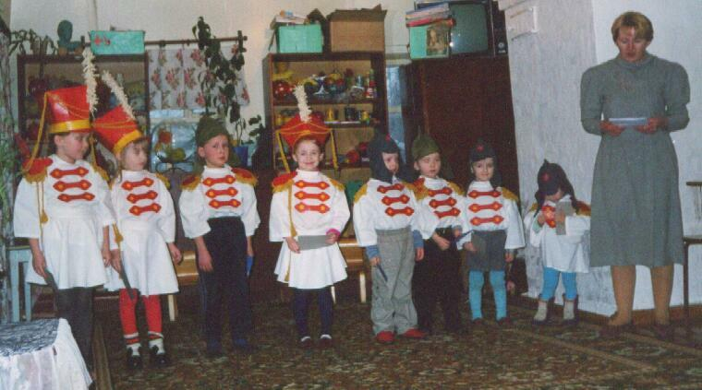
Поздравление

